请逐个检查关键词问题、答案对应逻辑

完成，并未发现此问题现在点击沙漠 后面的4个周边关键词，出来的问题都是“是目的地吗？”
半截火柴 点击求生 和 致死 给出的问题是一样的

完成1. 4S上界面问题：
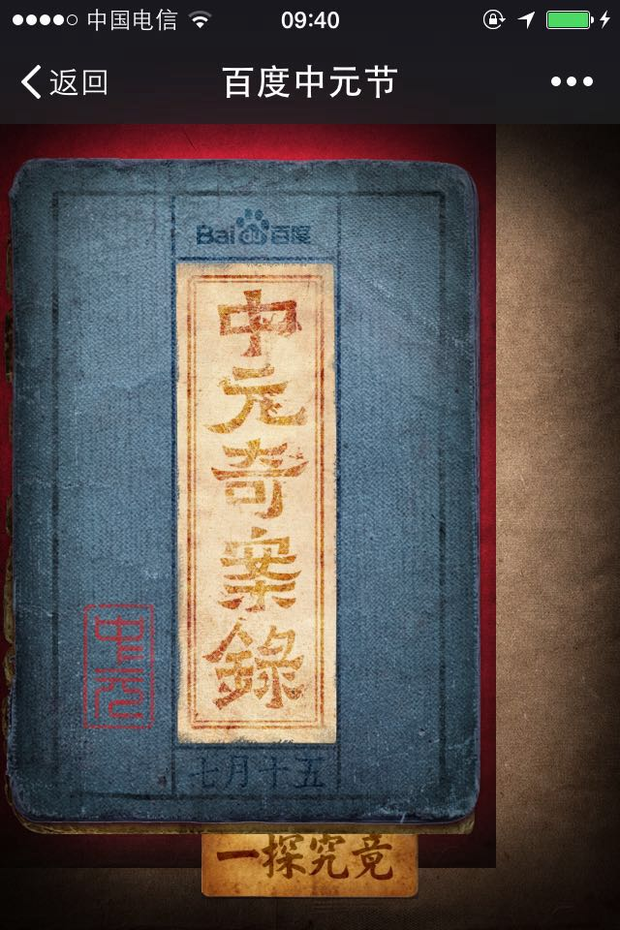

- 完成首页红光问题：
完成进入页面后红光要等很久才出来（3、4秒左右）

- 完成故事正文 稍微向上调一些，让上下边距保持一致。
完成故事正文上方的图片采用淡入的效果呈现出来。
完成故事正文要等2、3秒才开始展示，请修改成立即开始展示。
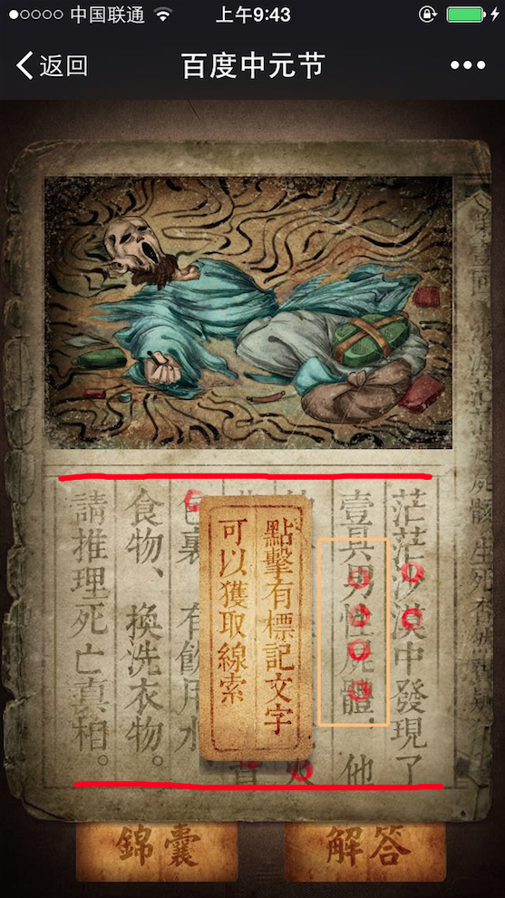

- 完成关键词问题显示顺序还是没改
重要与否-->问题答案-->问题解释
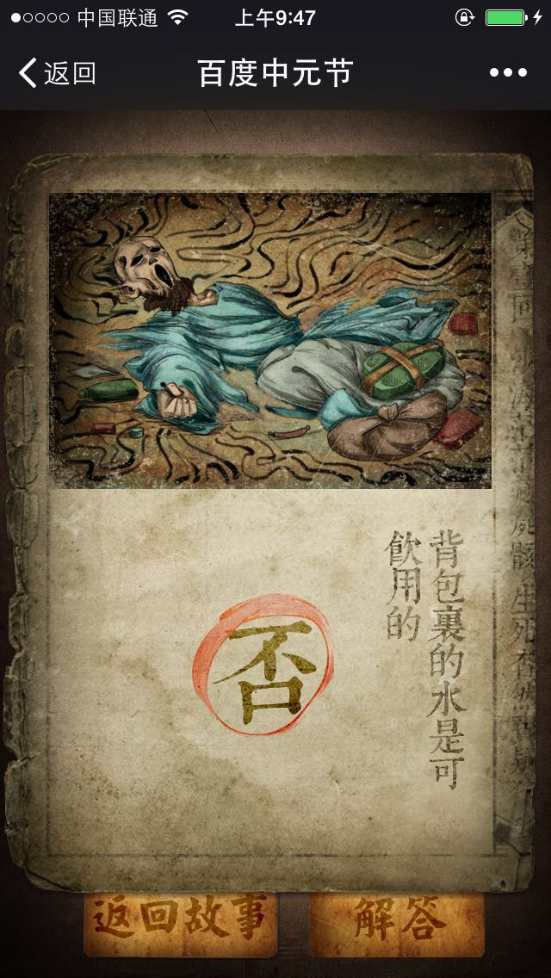

- 完成请统一检查一下切图问题，下面这张图 问号后面多了一个字

- 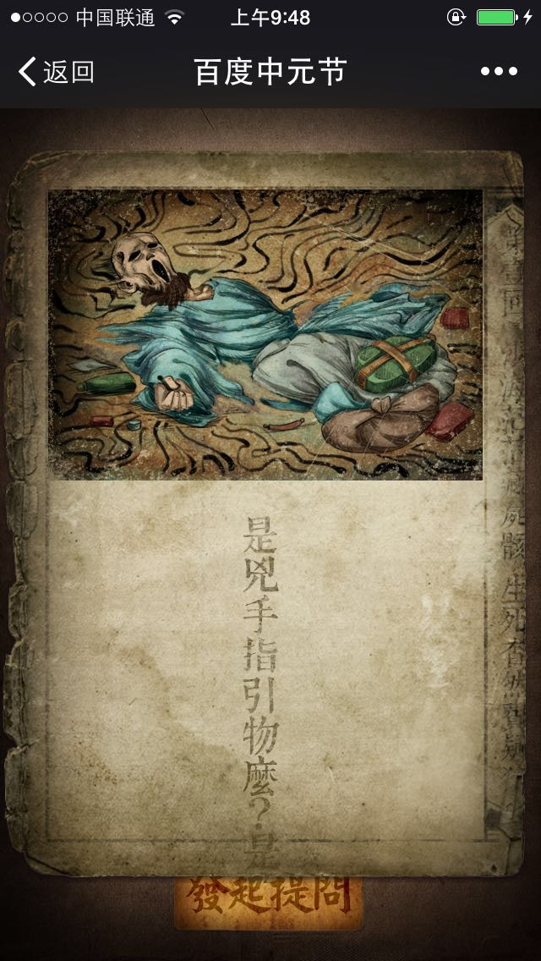

- 完成分享图层 位置上调，蓝火苗到顶部。
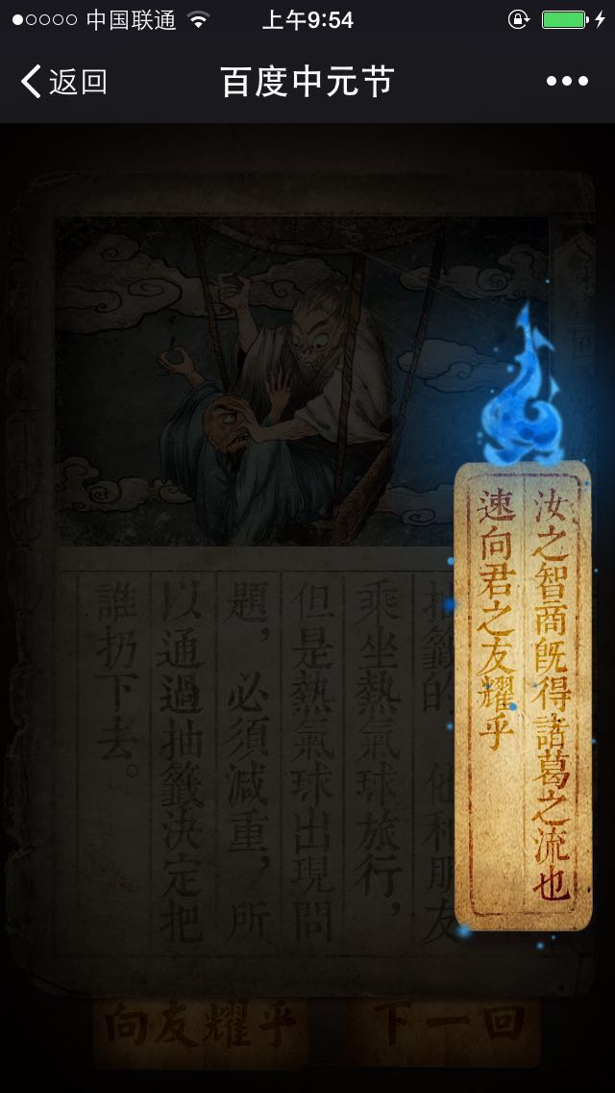

未完成牵涉问题较多解答问题、选项展示分开吧，即 先展示问题，再淡入展示选项。
未完成红圈颜色psd里面不可调红圈透明度降低一些，现在红圈有点影响阅读
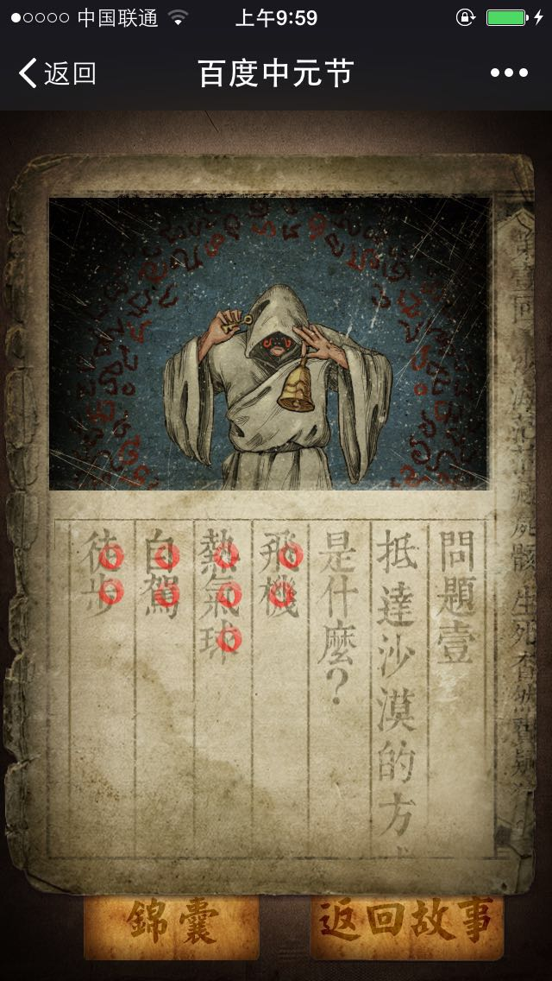

- 完成解答错误的按钮展示问题
解答错误的时候 下方按钮应该是求助和返回故事。

10完成扉页下加一个【继续】按钮，点击按钮再进入后面
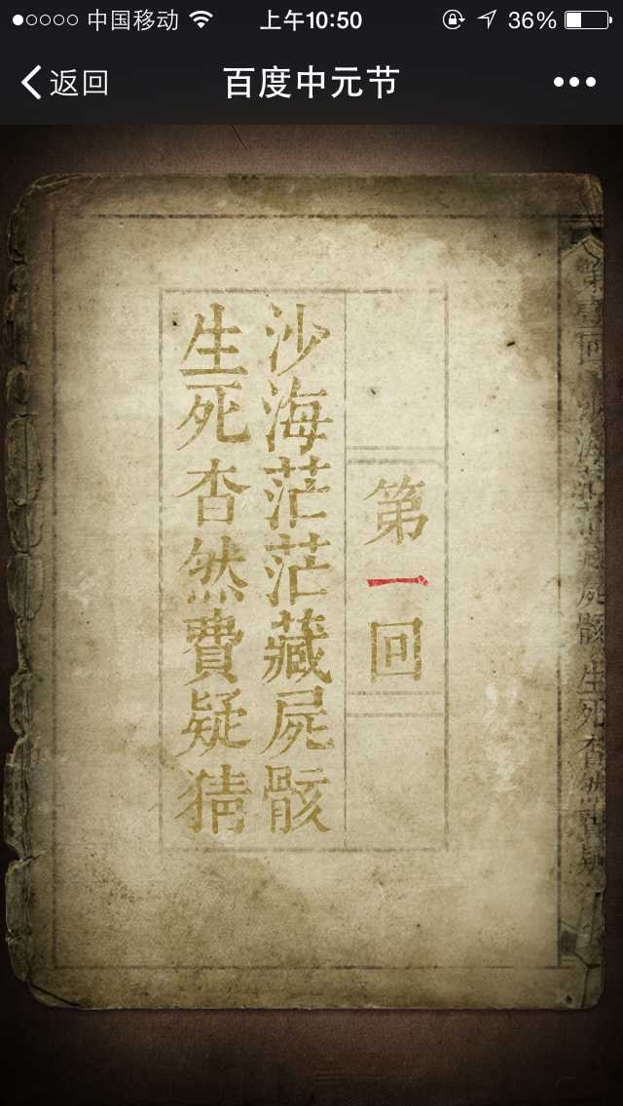

- 未完成关键词问题解答之后，下方按钮调整成：重新选择、返回故事
按钮素材在新增按钮.psd 中

12. 完成背景音乐，先找一个音乐图标放上，默认播放、点击之后可以取消音乐。

